Envió y notificación de Sms en android

En este tutorial se describe la forma en la que se elabora una aplicación en android (Android Studio) para mandar y recibir mensajes

Como primer paso creamos un proyecto en Android Studio

Definimos la interfaz

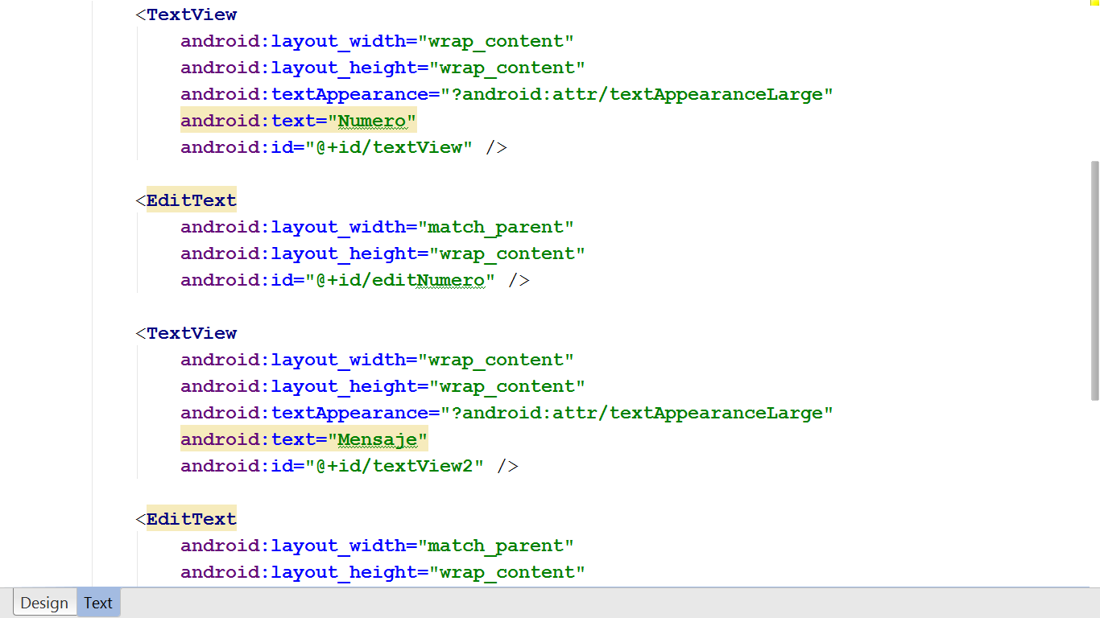

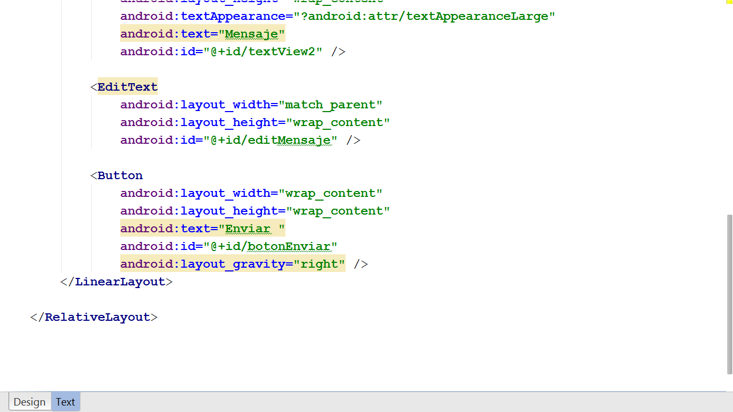

Quedara de la siguiente manera

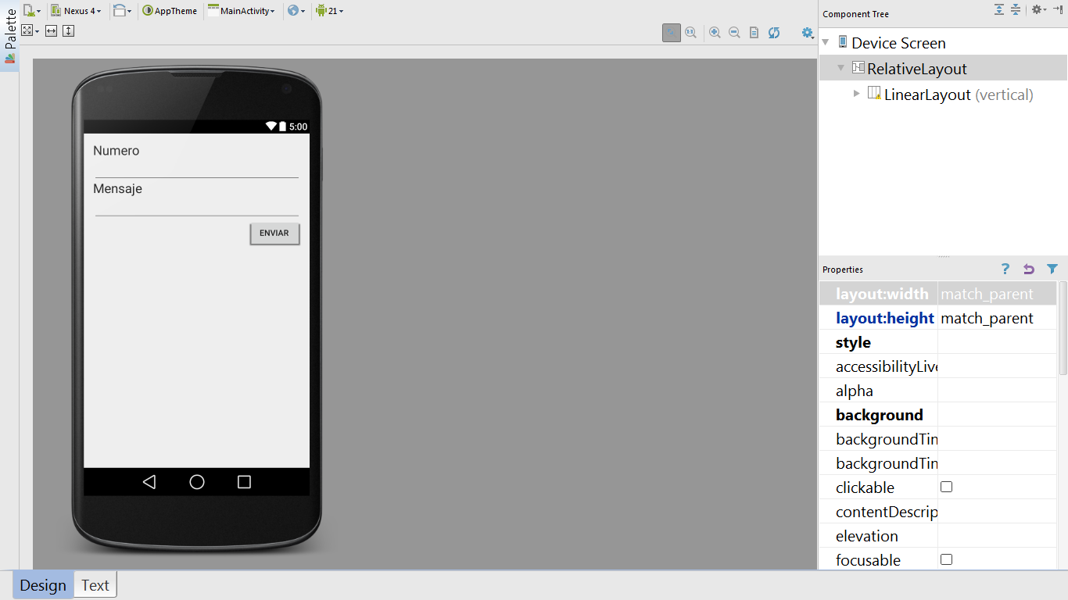

Vamos al MainActivity y Declaramos las variables globales y asignamos los controles a esas variables globales

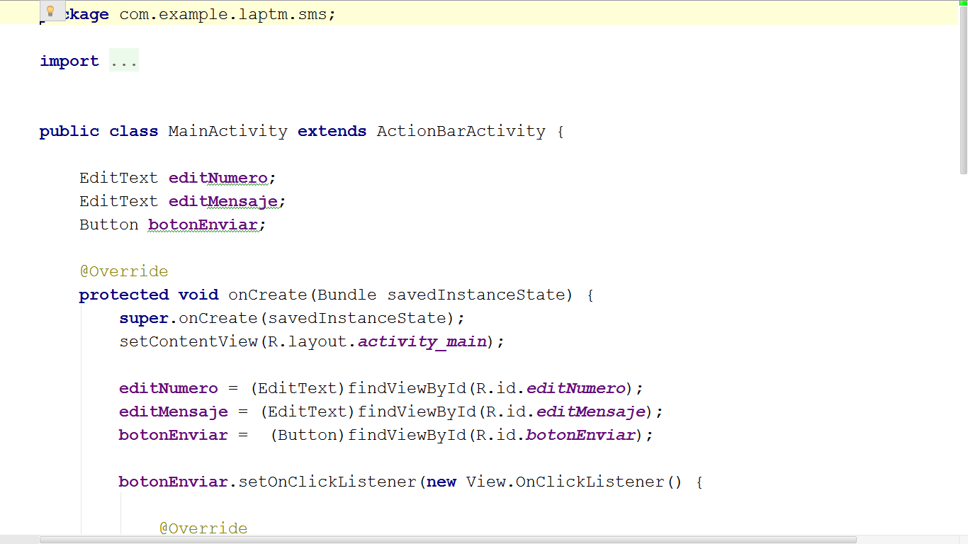

Continuamos configurando el botón con el método setOnClickListener para que cada vez que oprimamos el botón sea escuchado y llame a un método que llamamos envioSms el cual convertirá los valores de los campos de texto en String para asi poder ser enviados y puedan de igual manera ser recibidos., uno es el numero del teléfono del móvil al cual vamos a enviar el SMS y el otro es el mensaje que enviaremos

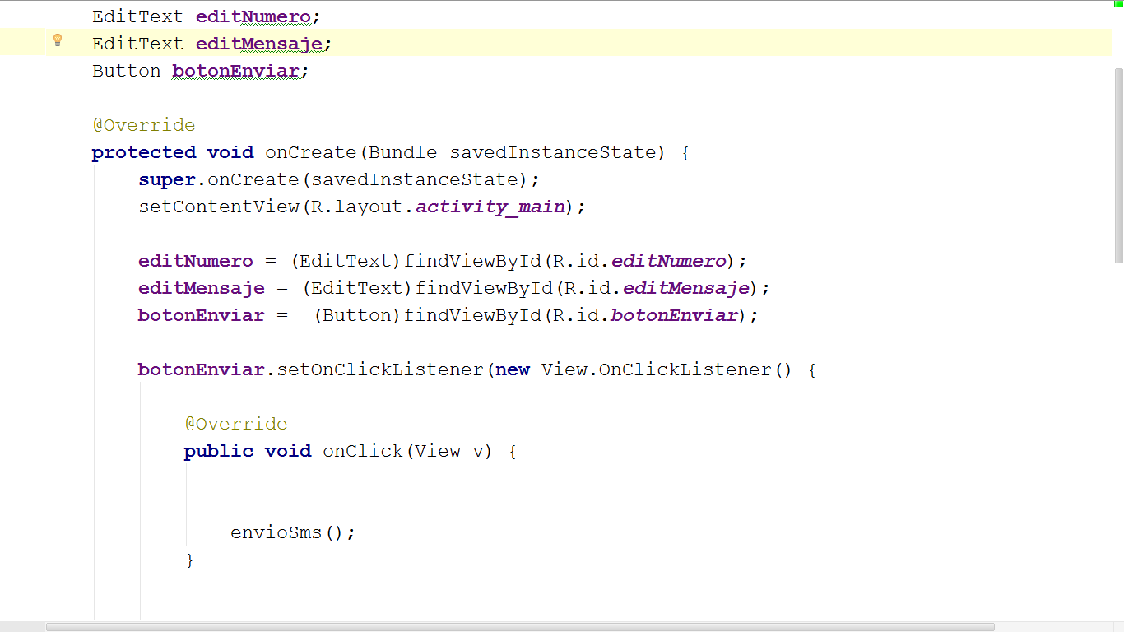

Para terminar con el código de esta actividad, creamos el método que llamamos envioSms, en el cual creamos un objeto SmsManager llamado manager y con el método sendTextMessage de este objeto enviaremos nuestro mensaje. Finalmente si el mensaje ha sido enviado lo pondremos en el Toast

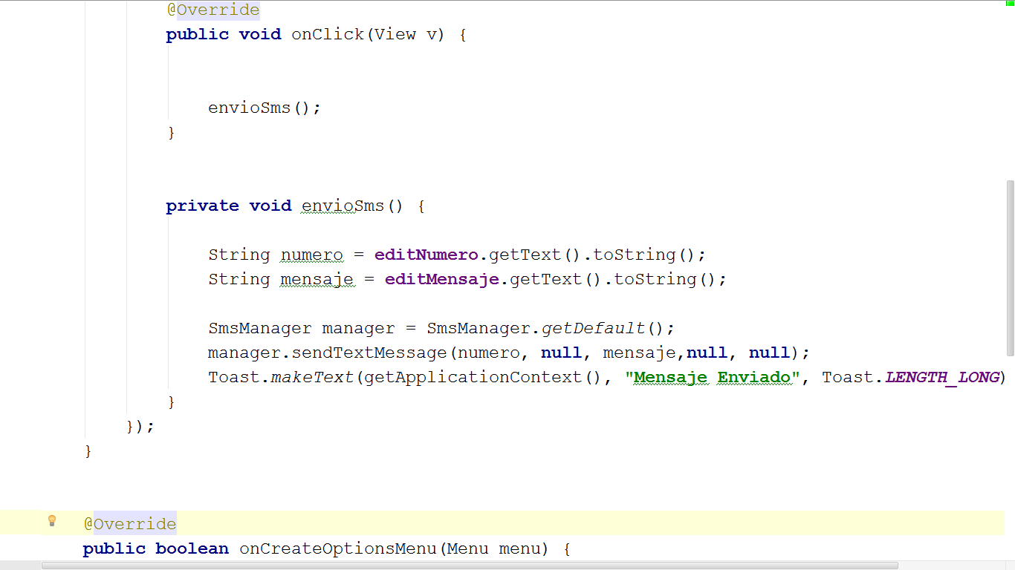

Ya tenemos nuestra parte del envío de SMS, ahora veremos la parte para recibir mensajes, para esto creamos una nueva clase a la cual llamaremos Receptor.java y  la cual no tendrá layout asociado pero tendrá que extenderse de la clase BroadcastReceiver la cual habilita a nuestra aplicación a recibir intents de otras aplicaciones usando el método sendBroadcast(). Y para poder manejar estos intents debemos crear un manejador Bundle que nos facilita la tarea ya que los mensajes SMS son enviados en un formato llamado PDU (por sus siglas en ingles protocoldataunit) y necesitamos una método especial llamado createFromPdu() que usaremos intrínsecamente con el bundle.

Necesitaremos importar algunas librerias que hagan posible la recepción de los SMS dentro de los que son mas destacados son,  android.content.BroadcastReceiver para escuchar los SMS y android.os.Bundle para el manejo de los SMS, quedando de la siguiente manera

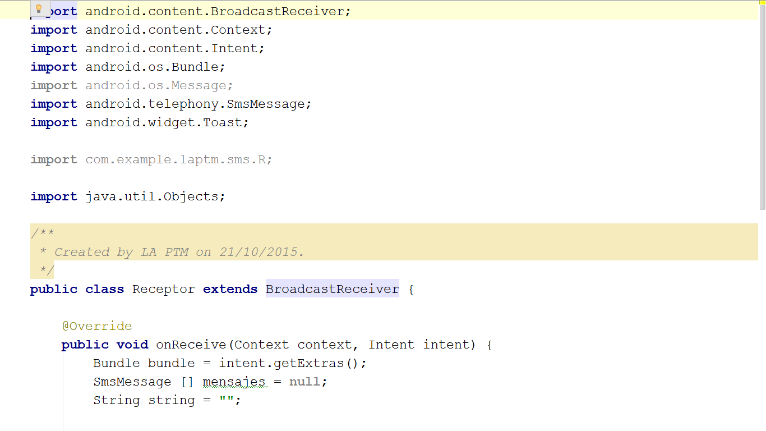

Para recibir los SMS necesitaremos un solo método llamado onReceive() al cual se le pasan 2 parámetros, uno es el contexto y el otro es un intent; dentro de este método creamos el objeto bundle pasándole los extras que necesitamos,  asi como otro objeto SmsMessage llamado mensajes el cual estará null o vacio y es donde se almacenara cada SMS que llegue a nuestro dispositivo y por ultimo también crearemos un String llamado string que usaremos en el Toast para mostrar nuestro mensaje en formato de texto

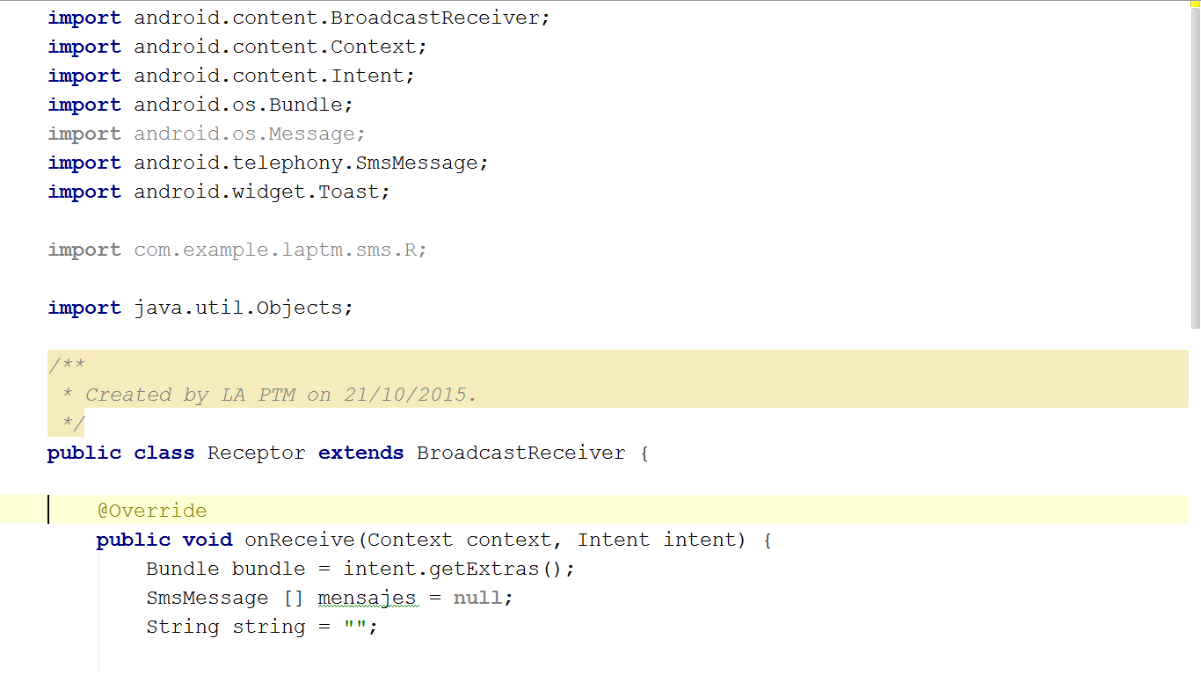

Ahora vamos a escribir el código que se activa cuando ha llegado un mensaje SMS, empezando por evaluar si el bundle no está vacío, creamos un objeto pdus ,e instanciamos nuestro objecto mensajes con el largo total del SMS que nos ha llegado

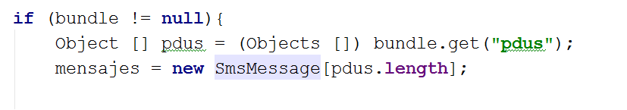

Ahora creamos un  for que va evaluando el largo del SMS y va creando primero la dirección de quien ha enviado el mensaje, con el texto previo “SMS de:”,  después crea el cuerpo del mensaje que ha llegado, Y para terminar con el código de esta clase, creamos un Toast que nos mostrara el String string cada vez que nos llegue un mensaje

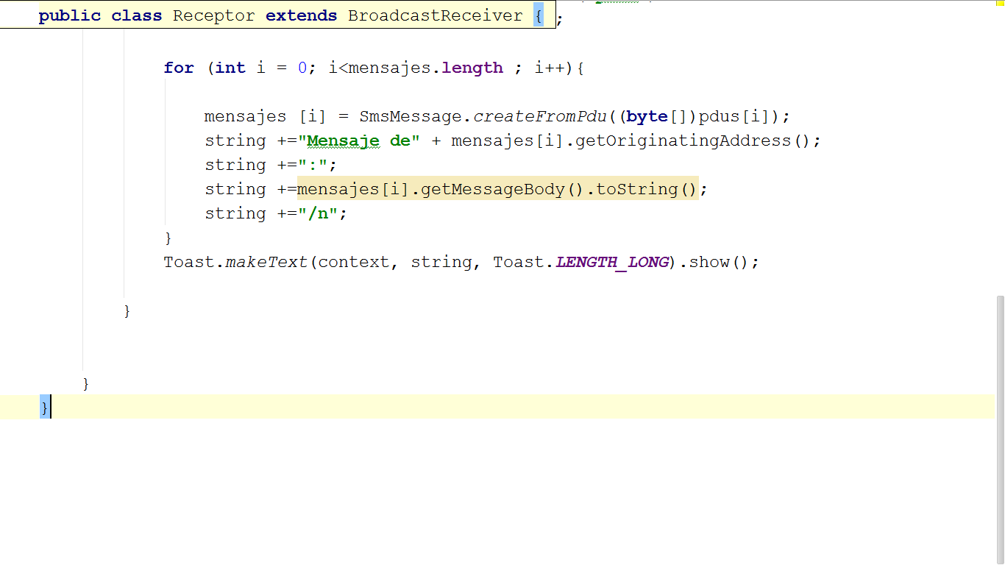

Para que la aplicación funcione correctamente necesitamos indicar en el manifiesto de nuestra aplicación que necesitamos el permiso para enviar y recibir SMS asi como declarar que nuestra actividad Receptor

.java es del tipo receiver, lo que indica que no debe estar corriendo en nuestra pantalla para que se encuentre activa y realice su tarea correspondiente

